超星网络教学平台操作指南

登录
教师登录浙江工商大学-我的商大，然后在“业务直通车”栏目中，选择“超星网络教学平台”，系统自动认证跳转至教学平台。
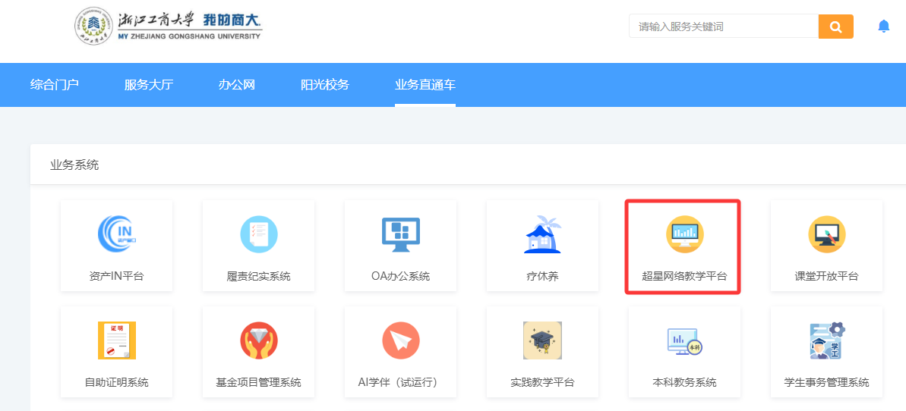
跳转至网络教学平台后，选择网络教学平台导航栏上的“教师教学发展中心”栏目
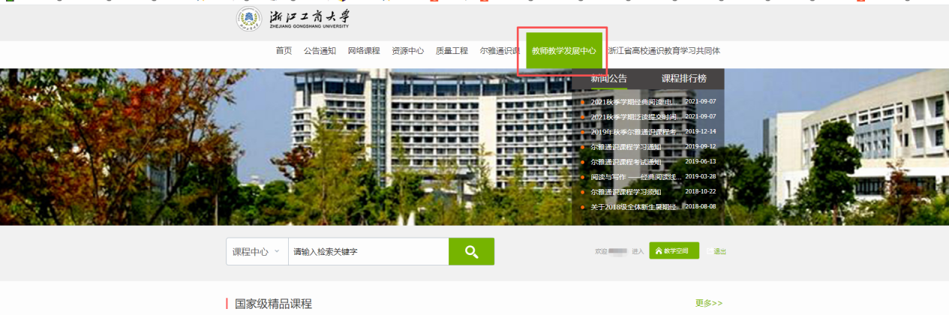

选课
进入教师教学发展中心平台后，主页面下滑至AI人工智能课程栏目，可点击更多，查看更多课程，在更多页面，也可选择相对应的课程，进行课程详情页面查看，选择对应的课程，完成课程报名。
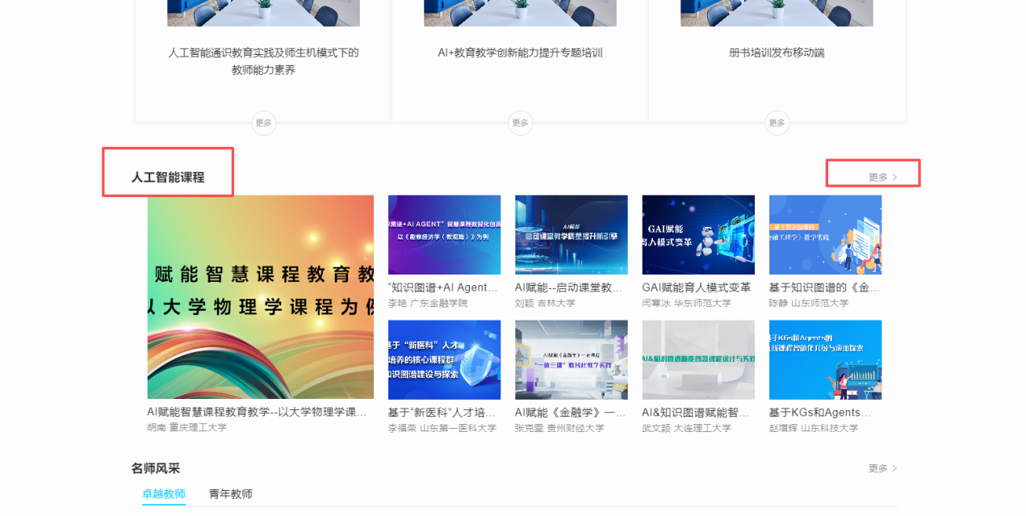

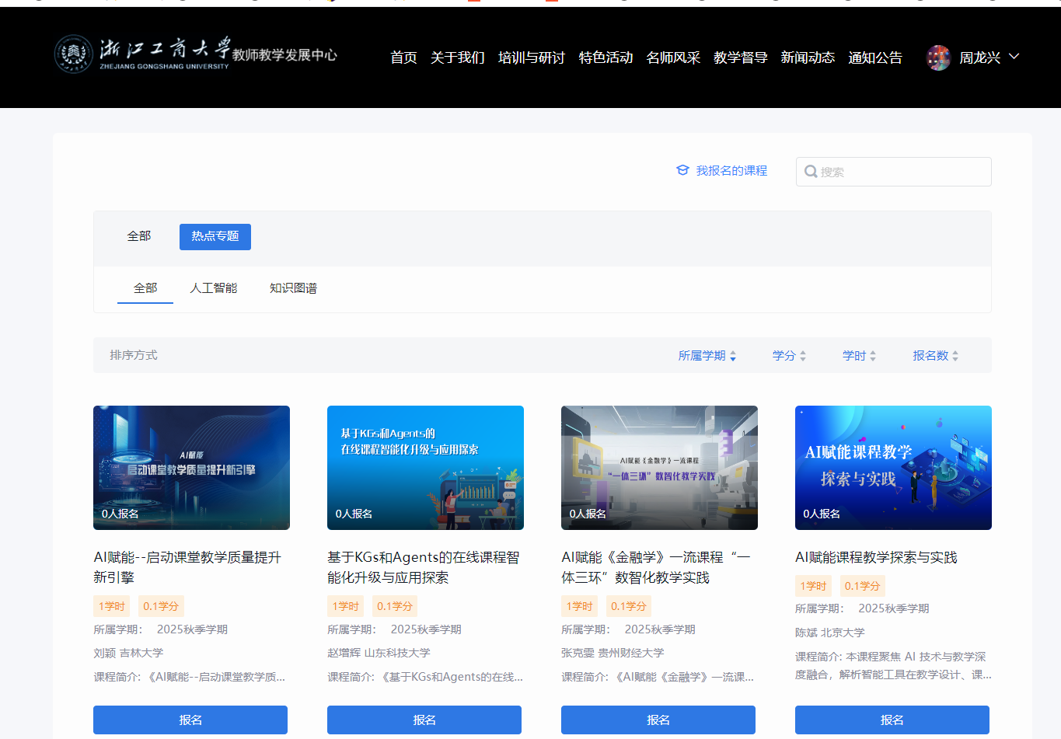

学习
已报名的课程，教师可直接在个人空间，或者是更多页面中，我报名的课程，进入课程学习个人空间路径：课程--我学的课
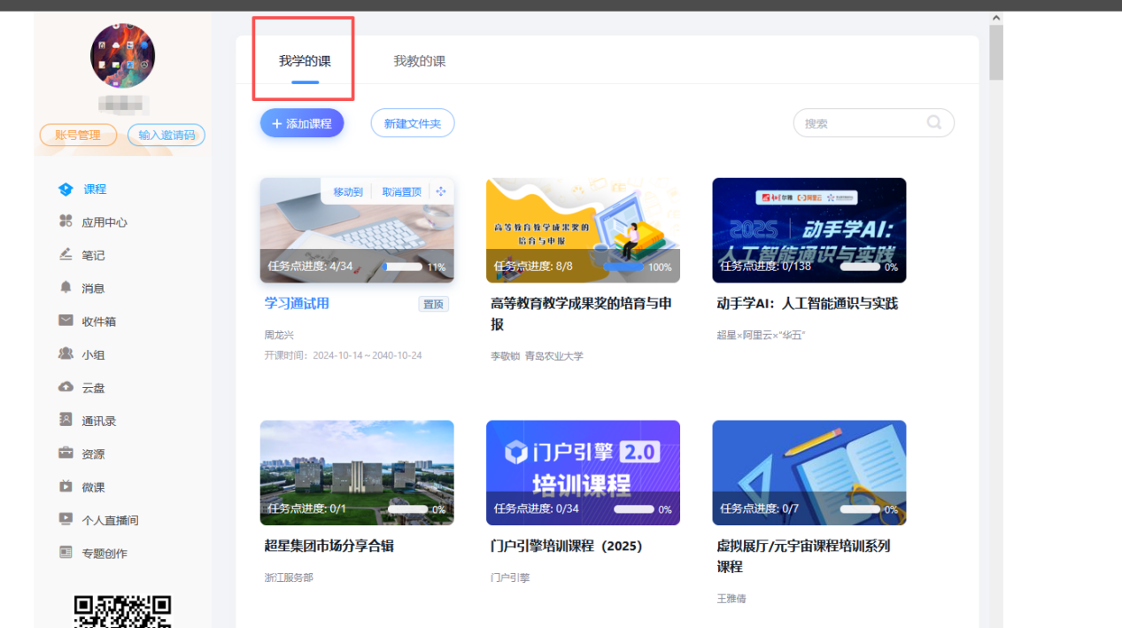

我报名的课程，然后再进入课程进行学习

